采购公告
义乌市妇幼保健院液氧站智能终端采购项目经院内流程审批同意，同意开展公开询价采购，欢迎合格的供应商参加投标。
- 采 购 编 号：YWFBY2025005
- 组 织 类 型：自行采购
三、 采 购 方 式：公开询价
四、 项 目 概 况：
标项内容 | 数量 | 单位 | 预算金额/个 | 备注
安捷汇智能终端  型号：AJH-L05-E00(A)-G-P-00(BT)  参考图片：  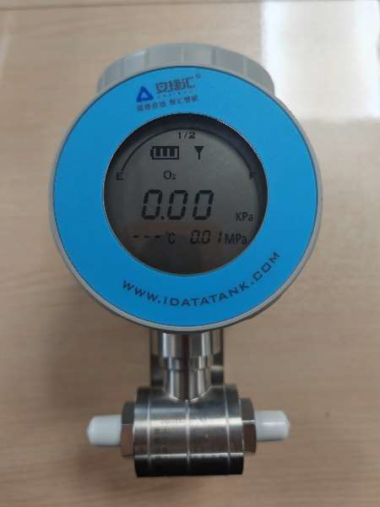 | 2 | 个 | 7000元 | - 其它：1、具液位、压力数据 4G 数据远传；2、大容量电池供电，1 小时数据发送，电池寿命 18 个月；  - 含安装、含辅材、含 12 个月数据远传费用  - 安装调试合格后付款90%。余款无质量问题一年后付清。  - 接受与现有设备适配的智能终端参与报价。

五、投标人的资格要求：
1、中华人民共和国境内注册，符合《中华人民共和国政府采购法》第二十二条的规定的；
2、该行业国家规定必备的资质、资格。
3、
六、报 名 要 求：
1、报名方式：潜在供应商必须先通过电子邮件形式进行在线报名，将报名资料（单位营业执照副本、法定代表人或授权委托书及被委托人身份证复印件,加盖公章）以PDF扫描件形式发送至采购人指定邮箱ywsfybjyczb@163.com。（邮件标题：投标项目+投标单位，邮件正文：联系人姓名 +手机 ）。
2、报名时间：公告发布后至投标截止时间前。
3、招标文件获取：义乌市妇幼保健院官方网站。
七、投标文件组成（密封，一正一副共二份）
1、单位营业执照副本；（加盖单位公章 红章）
2、企业法定代表人或授权委托书及被委托人身份证复印件（加盖单位公章，并注明联系人电话或邮箱）；
3、报价文件
八、投标截止时间
投标单位应于2025年2月 28 日下午13:30前将投标文件密封送到或快递到采购招标办。
九、评标方式：最低评标价法
十、开标时间和地点：
开标时间：2025年2月 28 日下午14:00。本项目不要求投标人必须到开标现场开标；如有时间调整，根据报名情况电话通知。
开标地点：义乌市妇幼保健院行政楼3号会议室
中标公告获取：义乌市妇幼保健院官方网站。
十一、联系人地址和电话：
联系人及电话：丁黎明: 0579-83803211（采购招标办）

详细地址：义乌市妇幼保健院行政楼三楼采购招标办公室（义乌市新科路C100号）
- 其他：
投标人如认为招标文件表述不清晰、存在歧视性、排他性或者其他违法内容的，可以在投标截止时间前以书面递交形式要求招标方作出书面解释、澄清或者向招标方提出书面质疑。
义乌市妇幼保健院
2025年2月21日

评标和定标须知

一、评标
1、评标小组
1.1 评标小组将根据招标采购项目的特点确定。由义乌市妇幼保健院组织3人或以上单数人员组成评委进行本次采购的开评标工作，开评标现场由义乌市妇幼保健院纪委监督。
2、评标办法
本项目采用最低价评标法
二、定标
1、中标通知
1.1评标结束后，评标结果公示1个工作日，发布评标结果公示的媒体为：义乌市妇幼保健院官网。
1.2公示期内，如无有效异议，公示期结束。
2、合同签订
2.1中标人应在公示期结束后三十日内到采购人处签订合同。
2.2招标文件、中标人的投标文件、评标过程中投标人在询标时作出的承诺及其澄清文件等，均为签订合同的依据。
2.3中标人不遵守招标文件和投标文件的要约及承诺而擅自修改报价，拒签合同而造成超过规定时间的取消该投标人的中标资格。 在此情况下，采购人可选择与第二中标候选人签约或重新组织招投标。

投标函格式（供参考）

1、投标函格式
2、报价一览表格式

封面格式
正本（副本）

项目

投 标 文 件
（采购编号）

投标文件内容： （技术标或商务标）
投 标 人： （盖章）
法定代表人或其委托代理人： （签字或盖章）
日 期： 年 月 日

关于资格的声明函（格式）

致：（采购人名称）
关于贵方 年 月 日第 （采购编号）招标公告，本签字人愿意参加投标，按招标文件要求提供 （项目名称）的 设备和服务，并说明提交的下列文件和说明是正确和真实的。
1、由 （签发单位）签发的我方工商营业执照副本（复印件加盖公章后附该声明函后）。
2、由 （签发人）签发的投标人情况介绍。
3、其他资格、资质文件： 、 、 、
、 、 （空格处填写资格证书名称、复印件加盖公章后附该声明函后）。
4、本签字人确认所提供的投标文件内容是真实的、准确的。

单位的名称和地址 授权签署本资格文件人
名称（盖章）： 签字（或盖章）：
地址： 职务：
传真： 电话：
邮编： 签署日期：

法定代表人申明书（格式）

姓名： 性别：
年龄： 职务：
身份证号码：
系 （单位名称）的法定代表人，法定地址： 。为 项目的投标、开标等事宜，签署上述投标文件，进行合同谈判、签署合同和处理与之有关的一切事务。

特此说明

投标单位：（盖章）
法定代表人签字：

日期： 年 月 日

投标人法定代表人授权书（格式）

项目名称：
日 期：
致：（采购人名称）

注册于 （注册地址）的
（投标人名称），系中华人民共和国合法企业；本人 （授权人姓名）系该公司的法定代表人。现特授权本单位的（被授权人姓名） （身份证号码） 为我公司合法代理人，全权代表我公司办理就 项目的投标、谈判、签约等具体工作，并签署全部有关的文件、协议及合同。
我公司对被授权人的签名负全部责任。
在撤销授权的书面通知以前，本授权书一直有效。被授权人签署的所有文件（在授权书有效期内签署的）不因授权的撤销而失效。被授权人无转委托。特此声明。
被授权人身份证复印件：

投标人公章：
授权人签名： 职 务：
被授权人签名：

注：投标人法定代表人参加投标的，提供法定代表人声明书和身份证即可。

报价一览表（供参考）
投标人名称（盖章）： 采购编号：YWFBY2025005
标项内容 | 数量 | 单位 | 单价报价 | 总价
安捷汇智能终端  型号：AJH-L05-E00(A)-G-P-00(BT) | 2 | 个

全权代表签字： 联系号码：
日 期：
注：
1、投标报价以人民币为结算币种，投标人所投报的投标报价为包括货物价款、运输费、装卸费、途中损耗费、安装费、税费等整个项目的总报价，如有漏项，视同已包含在其它项目中。投标报价为投标方所能承受的最高、最终报价。合同总价和单价不做调整。
2、此表在不改变表述内容的情况下，可自行制作。

